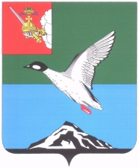

АДМИНИСТРАЦИЯ ЧЕРЕПОВЕЦКОГО МУНИЦИПАЛЬНОГО РАЙОНА

П О С Т А Н О В Л Е Н И Е

от 24.08.2017 № 2446
г. Череповец

Об установлении вида разрешенного
использования земельного участка

В соответствии со статьей 37 Градостроительного кодекса Российской Федерации, Федеральным законом от 06.10.2003 № 131-ФЗ «Об общих принципах организации местного самоуправления в Российской Федерации», приказом Минэкономразвития России от 01.09.2014 № 540 «Об утверждении классификатора видов разрешенного использования земельных участков», на основании заявления Юрьева А.М. от 27.07.2017 № 4015/1-09

ПОСТАНОВЛЯЮ:
- Установить вид разрешенного использования земельного участка с кадастровым номером 35:22:0112036:1305, общей площадью 2495 кв.м, расположенного по адресу: Вологодская область, Череповецкий район, Тоншаловский сельсовет, «обслуживание автотранспорта».
- Опубликовать настоящее постановление в газете «Сельская новь» и разместить на официальном сайте Череповецкого муниципального района в информационно-телекоммуникационной сети Интернет.

Глава района Н.В. Виноградов

